Для вас родители!

Дошкольный возраст, или период первого детства, характеризуется интенсивным развитием всех органов и систем. Ребенок с первых дней жизни имеет определенные унаследованные биологические свойства, в том числе и типологические особенности основных нервных процессов (сила, уравновешенность и подвижность). Но эти особенности составляют лишь основу для дальнейшего физического и психического развития, а определяющими факторами являются окружающая среда и воспитание ребенка. Важнейшим этапом в повышении качества здоровья детского населения и в снижении показателей заболеваемости является профилактика заболеваний в детских дошкольных учреждениях, профилактика инфекционных заболеваний в частности.
Оздоровительные мероприятия
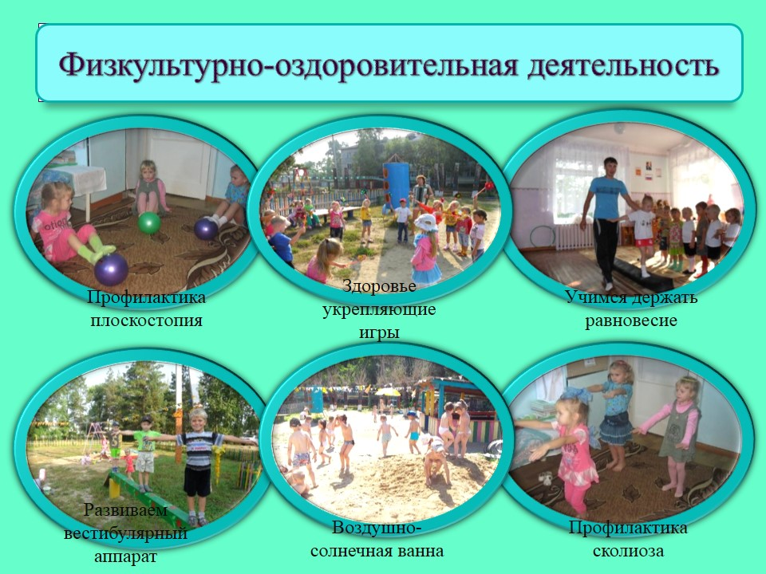
Занятия физкультурно-оздоровительного и эстетического цикла должны занимать не менее 50% общего времени реализуемой образовательной программы (занятий). Объем лечебно-оздоровительной работы и коррекционной помощи детям (ЛФК, массаж, занятия с логопедом, с психологом и другие) регламентируют индивидуально в соответствии с медико-педагогическими рекомендациями.
Для достижения оздоровительного эффекта в летний период в режиме дня предусматривается максимальное пребывание детей на открытом воздухе, соответствующая возрасту продолжительность сна и других видов отдыха.
Для достижения достаточного объема двигательной активности детей необходимо использовать все организованные формы занятий физическими упражнениями с широким включением подвижных игр, спортивных упражнений с элементами соревнований, а также пешеходные прогулки, экскурсии, прогулки по маршруту (простейший туризм).
В общем комплексе профилактических мероприятий следует выделить вопросы выполнения режима дня, правильную организацию сна и бодрствования, питания, физического воспитания, закаливания.
Воздушный режим является едва ли не важнейшим элементом профилактики респираторных заболеваний. Доказано, что передача респираторно-вирусной инфекций облегчается с повышением температуры помещений, особенно при недостаточной вентиляции.
Правильная организация питания детей, соблюдение установленных нормативов калорийности и содержания основных питательных веществ в рационе ребенка, обогащение его витаминами, минеральными солями, микроэлементами имеет важное значение в повышении сопротивляемости организма ребенка.
Физическое воспитание и закаливание детей также играет большую роль в профилактике острых респираторных заболеваний. Физическое воспитание оказывает благотворное влияние на все функции растущего организма, способствует развитию сердечно-сосудистой и дыхательной систем; играет большую роль в совершенствовании деятельности центральной нервной системы и развитии моторики ребенка, равномерному и своевременному развитию костно-мышечного аппарата, правильному формированию осанки. В этом и заключается огромное оздоровительное значение физического воспитания.
Система физического воспитания детей раннего и дошкольного возраста включает в себя массаж и гимнастику для детей первого года жизни, физкультурные занятия для детей старше года, утреннюю гигиеническую гимнастику, подвижные игры, элементы спорта для детей дошкольного возраста.
Особое значение имеет дыхательная гимнастика. При проведении дыхательных упражнений надо соблюдать общее правило: создается спокойная обстановка, перед началом занятий ребенок опорожняет кишечник и мочевой пузырь, он должен быть в удобной одежде.
В качестве основных средств закаливания используются естественные природные факторы: воздух, вода, солнечный свет - при непременном соблюдении следующих условий:
1. Учет индивидуальных особенностей ребенка при выборе метода закаливания.
2. Комплексное использование всех природных факторов.
3. Постепенность в увеличении силы воздействия используемого фактора.
4. Систематичность.
5. Спокойное, радостное настроение ребенка во время закаливающей процедуры.
Противоэпидемические мероприятия
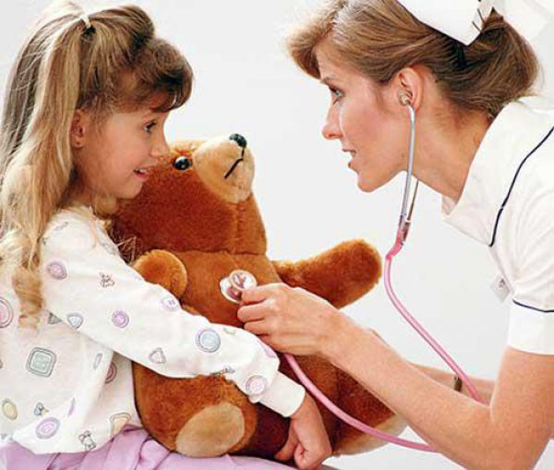
В целях профилактики возникновения и распространения инфекционных заболеваний и пищевых отравлений медицинские работники дошкольных организаций проводят:
- медицинские осмотры детей при поступлении в учреждения с целью выявления больных, в т.ч. на педикулез;
- систематическое наблюдение за состоянием здоровья воспитанников, особенно имеющих отклонения в состоянии здоровья;
- работу по организации профилактических осмотров воспитанников и проведение профилактических прививок;
- один раз в неделю осмотр детей на педикулез. Результаты осмотра заносят в специальный журнал. В случае обнаружения детей, пораженных педикулезом, их отправляют домой для санации. Прием детей после санации допускается в дошкольные организации при наличии медицинской справки об отсутствии педикулеза;
- ежедневно в ясельных группах ведется карта стула детей;
- работу по организации и проведению профилактической и текущей дезинфекции, а также контроль за полнотой ее проведения;
- работу по формированию здорового образа жизни с персоналом и детьми, организацию "дней здоровья", игр, викторин на медицинскую тему;
контроль за пищеблоком и питанием детей;
- ведение медицинской документации.
Персонал дошкольных организаций проходит медицинские осмотры и обследования, профессиональную гигиеническую подготовку и аттестацию в установленном порядке.

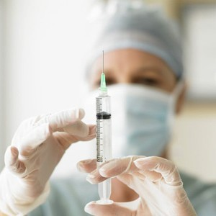
Среди профилактических мероприятий важное место занимает формирование невосприимчивости организма детей и создание у них иммунитета к различным болезням путем проведения предохранительных прививок, закаливающих процедур и других оздоровительных мероприятий. Невосприимчивость организма к инфекционным болезням достигается применением препаратов специфической профилактики (вакцины, сыворотки, Y-глобулин), а также использованием химиопрепаратов (антибиотики, сульфаниламиды и пр.). В настоящее время в качестве основных средств специфической профилактики широко применяются вакцины, на введение которых организм формирует специфический иммунитет к соответствующей инфекции.
Режим учреждения во время эпидемической вспышки должен предусматривать изоляцию групп, недопущение в группы лиц, не связанных непосредственно с обслуживанием детей, а также воспитателей с признаками заболевания.
Во время эпидемической вспышки внимание персонала должно быть направлено на неукоснительное соблюдение санитарно-гигиенических правил, воздушного режима, обязательное проведение кварцевания групповых помещений.
Таким образом, основными мероприятиями по профилактике инфекционных заболеваний в детских дошкольных учреждениях являются:
- Соблюдение принципа групповой изоляции при планировке учреждения;
- Оздоровительные мероприятия:
  - рациональный режим сна и отдыха;
  - физическое воспитание;
  - воздушный режим;
  - правильная организация питания;
  - закаливание;
  - дыхательная гимнастика;
- Противоэпидемические мероприятия:
  - медицинские осмотры детей и работников;
  - систематическое наблюдение за состоянием здоровья воспитанников и сотрудников;
  - соблюдение санитарных норм;
  - контроль за пищеблоком;
  - своевременное выявление больных и носителей инфекции
  - вакцинация
  - карантинные мероприятия
  - эпидемиологический контроль
- Гигиеническое обучение воспитанников.

